Názov strednej školy: Gymnázium, SNP 1, 056 01 GELNICA

SPRÁVA O VZDELÁVANÍ SOCIÁLNE ZNEVÝHODNENÝCH ŽIAKOV

1. Počet žiakov poberajúcich „sociálne“ štipendium (v zmysle § 149 školského zákona)
a) v šk. r. 2011/2012 – 2012/2013

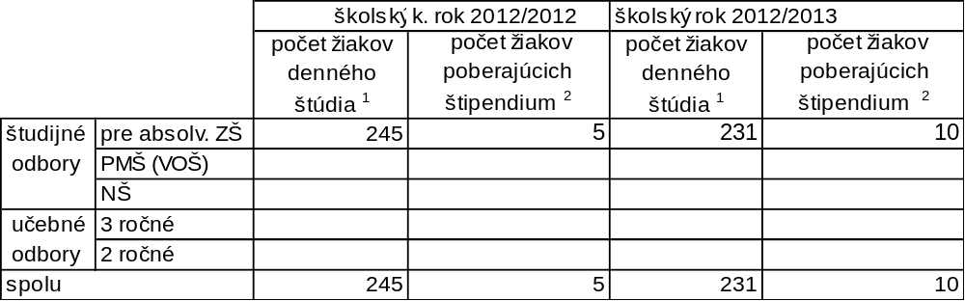
¹ k 15. septembru príslušného šk. r.
² počet žiakov sa v priebehu roka menil

b) v šk. r. 2013/2014

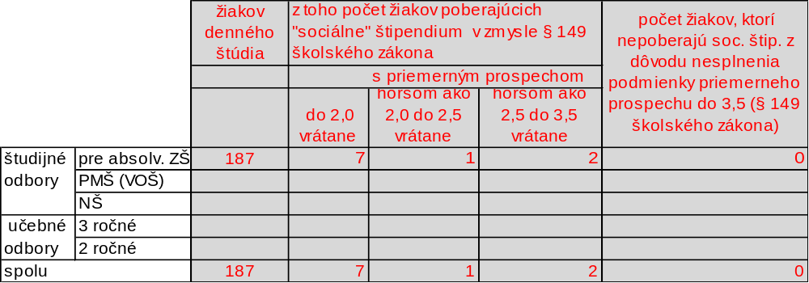

2. Počet žiakov zo sociálne znevýhodneného prostredia

Podľa školského zákona (§ 2 písm. p) sa žiakom zo sociálne znevýhodneného prostredia rozumie žiak žijúci v prostredí, ktoré vzhľadom na sociálne, rodinné, ekonomické a kultúrne podmienky nedostatočne podnecuje rozvoj mentálnych, vôľových, emocionálnych vlastností žiaka, nepodporuje jeho socializáciu a neposkytuje mu dostatok primeraných podnetov pre rozvoj jeho osobnosti.
Pre potreby tohto zberu považujte za žiaka zo sociálne znevýhodneného prostredia toho žiaka, ktorý spĺňa minimálne tri z nasledujúcich pomocných kritérií súčasne (kritéria boli zverejnené vo výzve k rozvojovým projektom E – vzdelávanie žiakov zo sociálne znevýhodneného prostredia):
- žiak pochádza z rodiny, ktorej sa poskytuje pomoc v hmotnej núdzi a príjem rodiny je najviac vo výške životného minima,
- aspoň jeden zákonný zástupca žiaka (rodič) je dlhodobo nezamestnaný,
- najvyššie ukončené vzdelanie rodičov je základné, alebo aspoň jeden z rodičov nemá ukončené základné vzdelanie,
- neštandardné bytové a hygienické podmienky rodiny,
- vyučovací jazyk školy je iný, než jazyk, ktorým hovorí žiak doma.

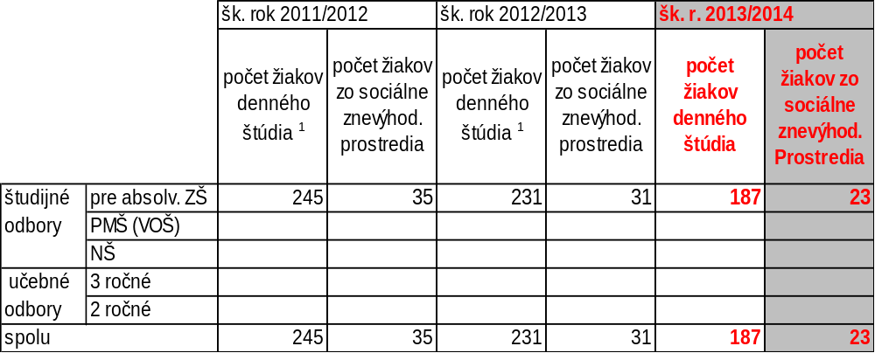

Výchovná poradkyňa vedie evidenciu žiakov zo sociálne znevýhodneného prostredia, v ktorej je zapísaný žiak aj dôvod jeho znevýhodnenia. Údaje do evidencie zadávajú a aktualizujú hlavne triedni učitelia na základe svojich pozorovaní a rozhovorov so žiakmi počas triednických a iných hodín.
Žiakom zo sociálne znevýhodneného prostredia sa neposkytuje žiadna špeciálna starostlivosť vo vyučovacom procese, napr. vo forme individuálnych vzdelávacích plánov a pod. Vedenie evidencie však núti pedagógov zisťovať aj iné informácie o žiakoch ako len o úrovni ich vedomostí a zručností. Následne sa na pedagogických radách diskutuje o možnostiach domácej prípravy týchto študentov a učitelia sa k nim snažia uplatňovať vo vyučovaní individuálny prístup. Úľavy sa uplatňujú len vo vzťahu k vypracovávaniu projektov na hodiny informatiky a iných predmetov, pri ktorých je potrebné využiť IKT zariadenia.

Spracovala: Mgr. Kamila Blahovská, výchovná poradkyňa

Schválil: RNDr. Dušan Andraško, riaditeľ školy

